PREFA DR44 END GL P.10 steingrau glatt, 43 P.10 Steingrau

PREFA

Eigenschaften

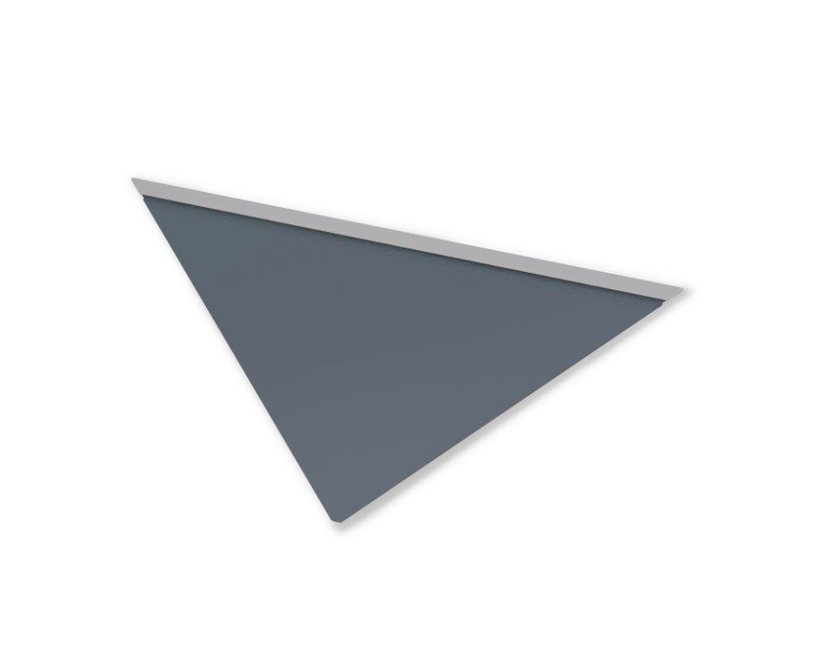

GTIN:

4043111114774

HAN:

112305

Farbton

grau

Form

Quadrat-Raute

Oberfläche

pulverbeschichtet

Werkstoff

Aluminium

Breite (mm)

330,00

Länge (mm)

660,00

Stärke (mm)

30,00

Ausführung Bekleidung

Raute